Par SIA “Atkritumu apsaimniekošanas Dienvidlatgales starppašvaldību organizācija” projekta realizāciju

SIA “Atkritumu apsaimniekošanas Dienvidlatgales starppašvaldību organizācija” 26.03.2021. ir noslēgusi Vienošanos ar Centrālo finanšu un līgumu aģentūru par Eiropas Savienības Kohēzijas fonda projekta īstenošanu Nr.5.2.1.2/20/A/003 “Bioloģiski noārdāmo atkritumu pārstrādes iekārtu izveide poligonā “Cinīši”. Projekta darbību īstenošanas laiks pēc Vienošanās noslēgšanas ir 33 mēneši.
Dotajā projekta etapā aktīvākās būvdarbu pozīcijas notiek pozīcijās, kas saistītas ar zemes darbu izbūvi, kā arī turpinās fermentācijas tuneļu izbūve un montāžas pasākumi. Paralēli tiek veikti nepieciešamie būvdarbi inženierkomunikāciju izbūves pozīcijās (ūdensapgāde, sadzīves kanalizācija, lietus ūdens kanalizācija, elektroapgāde, vājstrāvas, biogāze, siltumapgāde) un angāra / nojumes izbūve bioloģiski noārdāmo atkritumu pārstrādei pēc fermentācijas. Kopējā būvdarbu izpilde uz šī gada maija sākuma kopš būvniecības darbu uzsākšanas ir datējama vairāk kā 40% apjomā no kopējo veicamo darbu daudzuma.

Informāciju 07.06.2023 sagatavoja:

SIA “Atkritumu apsaimniekošanas Dienvidlatgales
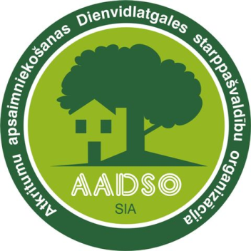
starppašvaldību organizācija”

